
☞知识点1 人类利用能源的历史

1、能源定义：凡是能提供能量的物质资源都叫能源。
2、能源的历史
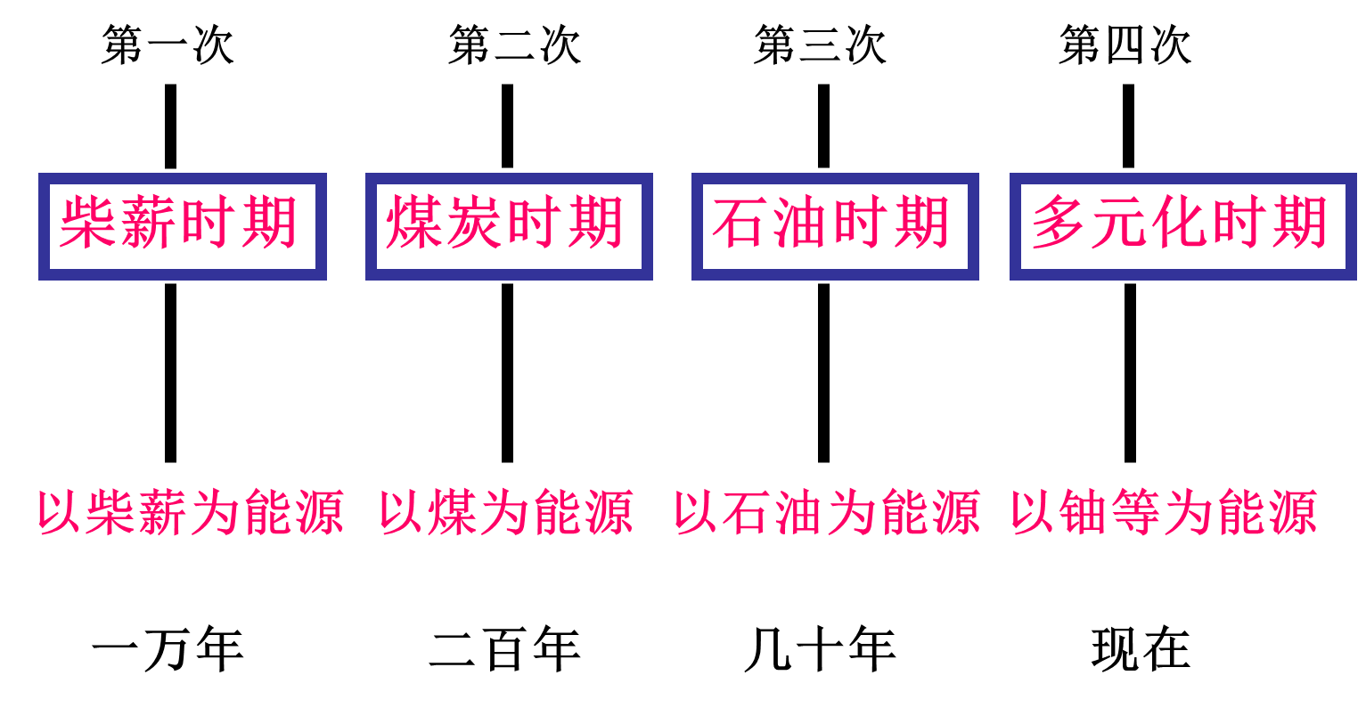
2、能源的分类
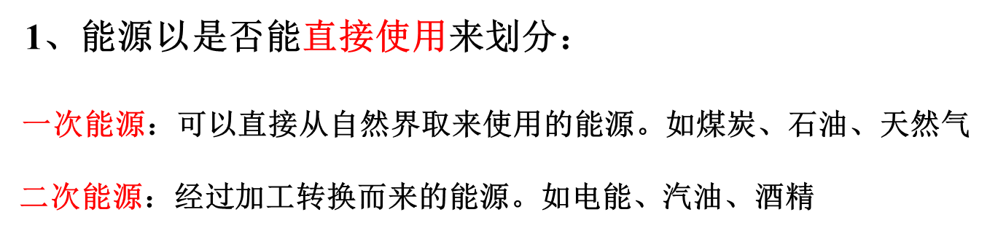
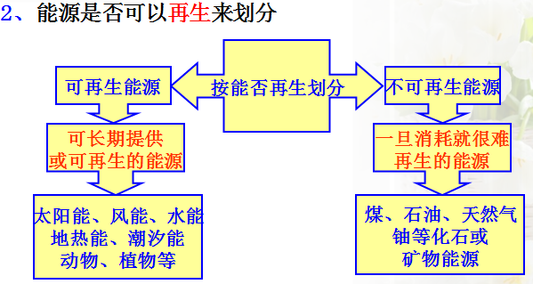

3、三次能源革命
能源革命 | 标志 | 主要能源
第一次 | 钻木取火 | 柴薪
第二次 | 蒸汽机的发明 | 化石能源
第三次 | 核反应堆 | 核能
4、能源危机
目前作为人类主要能源的化石能源虽然储量丰富，但终究有限，而且开发利用后不能再生，所以化石能源危机终将出现。

例1 （2018•梧州）2017年5月18日，我国首次在南海神狐海域试采可燃冰成功，可燃冰意为可以燃烧的“冰”，是天然气与水在高压低温条件下形成的类冰状结晶物质，1m3的可燃冰能释放出约0.8m3的水和164m3的天然气。下列关于可燃冰的叙述正确的是（ ）
A．可燃冰属于不可再生能源
B．1m³的可燃冰比0.8m³的水质量小
C．在通常状况下，天然气和水可以结合成可燃冰
D．可燃冰外形像冰，是天然气冷却后得到的固体
【答案】A
【解析】
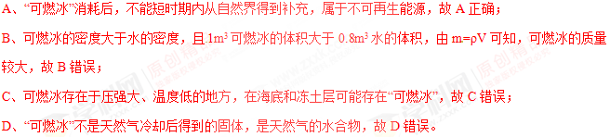
例2 （2018•乐山）在我国西部建有不同类型的发电站，下列发电站在发电过程中，利用不可再生能源发电的是（ ）
A．燃气电站 B．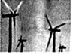风电站
C．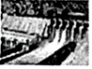水电站 D．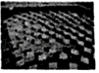太阳能电站
【答案】A
【解析】
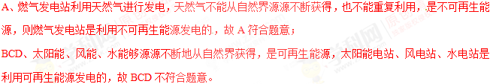

☞知识点2 太阳能-永恒的动力之源
1、产生：太阳是一个巨大的核能火炉，在太阳的内部每时每刻都在发生核聚变，并释放出巨大的能量。
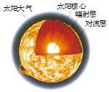
2、优点
①太阳能供应时间长；
②太阳能十分巨大；
③太阳能分布广阔，获取方便；
④太阳能安全，不污染环境。
3、不足
①太阳能虽然巨大，但是分布太分散；
②目前的技术太阳能转换的效率不高；
③受地球自转、气候、季节等因素影响，造成不稳定，辐射变化大，无法持续使用。
4、使用方式
（1）、利用太阳能发电；（2）将太阳能转化为化学能加以利用；（3）将太阳能直接转化为内能利用。
例1 （2018•百色）下列选项中，属于可再生能源的是（ ）
A．铀矿 B．太阳能 C．天然气 D．煤炭
【答案】B
【解析】
A、铀矿属于化石燃料，不能短时期内从自然界得到补充，属于不可再生能源，故A错误；
B、太阳能从自然界里源源不断的得到补充，属于可再生能源，故B正确；
CD、天然气、煤炭属于化石燃料，不能短时期内从自然界得到补充，属于不可再生能源，故CD错误。
例2 （2018•盘锦）美国“勘测卫星”-“苔丝”通过“凌日法”，即行星从其母星前飞过时，会遮挡一部分恒星的光，来确定行星的存在，这是利用光的_______________；“苔丝”利用太阳能电池板提供电能，太阳能是____________（选填“可再生”或“不可再生”）能源；“苔丝”通过_____________向地球传输数据。
【答案】直线传播；可再生；电磁波。
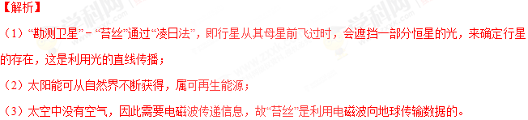
例3 （2018•张家界）为牢固树立和践行“绿水青山就是金山银山”的理念，美丽乡村建设中大量使用了直接利用太阳能的热水器、太阳能路灯等节能环保设备。根据你所学知识完成下列问题。
（1）太阳能是在太阳内部氢原子核发生 （选填“聚变”或“裂变”）时释放的能量；太阳能属于 能源（选填“可再生”、“不可再生”）。
（2）某团队现在正在设想研发内置太阳能电池板的新型屋顶瓦片，实现更好的节能。这种瓦片是通过 （选填“光电转化”、“光热转化”、“光化转化”）方式直接利用太阳能的。
（3）太阳能热水器利用真空热水管给水加热，如图某太阳能热水器接收太阳能的面积为3m²，每平方米面积上1h得到太阳辐射的能量平均为2.5×10⁶J，该热水器仅能把接受太阳能的42%转化为水的内能，若光照6h可以使热水器内初温为15℃，质量为100kg的水温度升高到多少℃？[c_{水}=4.2×10³J/（kg•℃）]
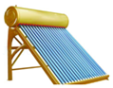
【答案】（1）聚变；可再生；（2）光电转化；（3）水温度升高到60℃。
【解析】
（1）在太阳内部，氢原子核在超高温作用下发生聚变，释放巨大的核能；太阳能是一种新型的可再生能源，越来越被广泛利用；[来源:Zxxk.Com]
（2）太阳能电池板的新型屋顶瓦片是通过光电转化方式直接利用太阳能的。
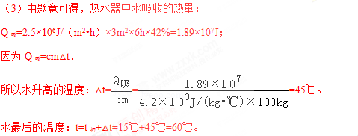
☞知识点3 核能-造福人类的神火
1、核能:当原子核发生分裂或相互结合时释放出的能量。
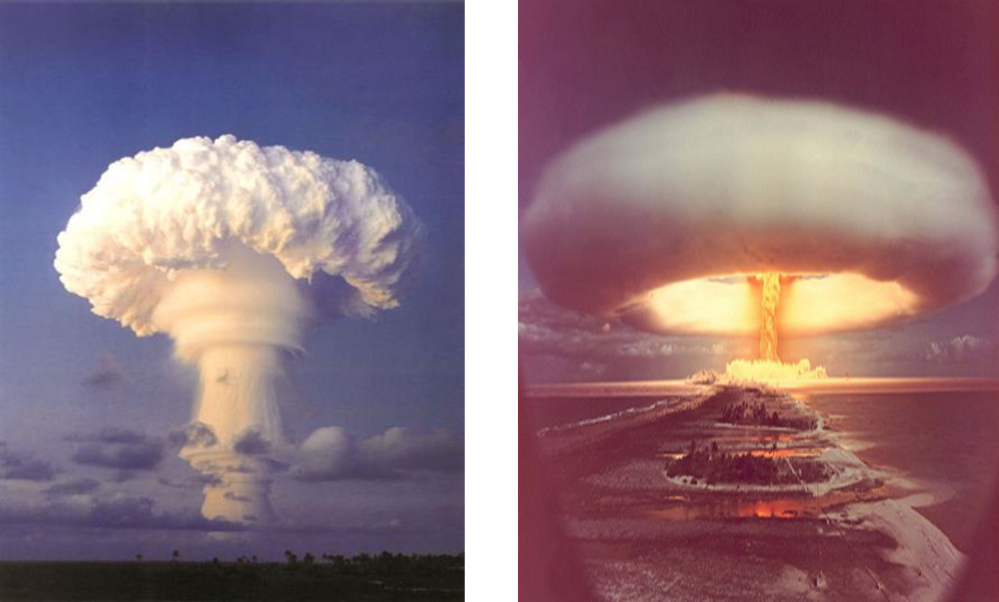
2、方式：一是原子和裂变；二是原子核聚变。
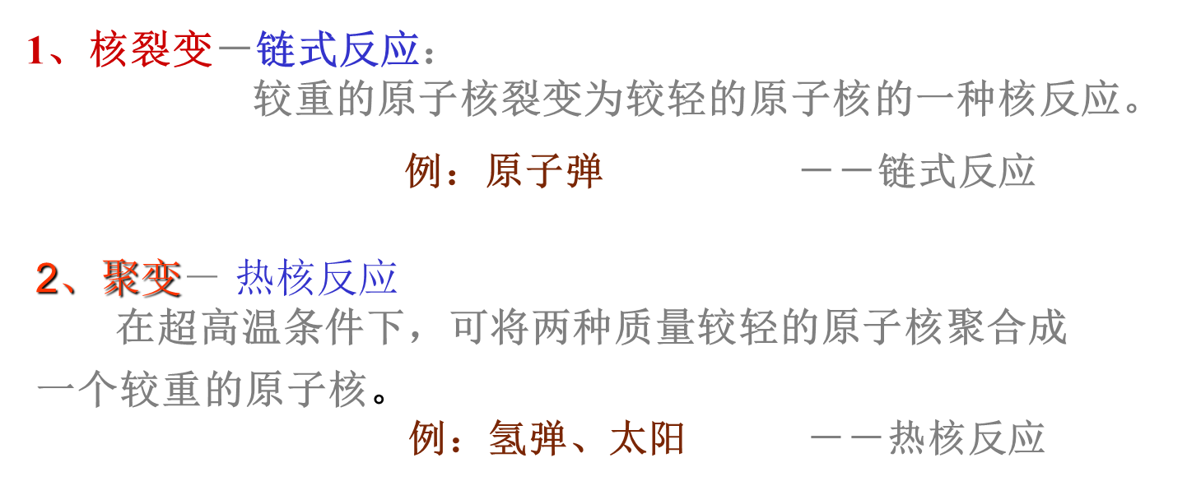
3、优点
⑴、核能十分巨大，能极大的补充人类能源不足，使用核能大大的节约常规能源；
⑵、核能能够解决能源分布不平衡的问题。
4、缺点
⑴、不可再生；
⑵、核燃料产生辐射，污染环境，使用不当会对地球上的生物造成巨大伤害。
5、其他新能源
（1）地热能：地球内部蕴含大量的热，炽热的岩浆使地下水成为热水和水蒸气。利用地热能可以发电，高温蒸气可以驱动机械转动，带动发电机发电。
（2）海洋能：浩瀚无边的海洋蕴藏着巨大的波浪能、海流能、潮汐能，等是取之不尽的清洁能源。
（3）风能：利用风车带动发电机进行发电，清洁无污染。
例1 （2018•郴州）关于能源的说法，正确的是（ ）
A．核电站是利用核聚变来发电的
B．地球上的风能、水能、核能实际上都来自太阳能
C．煤、石油、天然气属于化石能源
D．既然能量是守恒的，所以不需要节约能源
【答案】C
【解析】
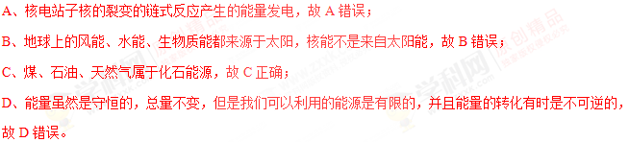
例2 （2018•益阳）下列关于核能说法正确的是（ ）
A．核反应堆中发生的链式反应是不可控制的
B．核电站产生的核废料仍具有放射性，一般深埋在人烟稀少的地方
C．核反应堆可将核能直接转化成电能
D．我国已建成可控核聚变反应堆
【答案】B
【解析】
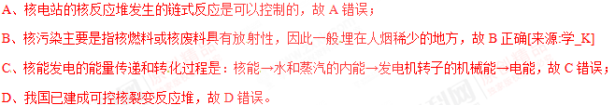
例3 （2018•南充）中国在核电事业上，已取得辉煌成就，其援建巴基斯坦的核电站，即将于2019年投入使用，核电站的核心设备是核反应堆，核反应堆是利用原子核的_________（选填”裂变”或“聚变”）来发电的；手机是我们现在越来越普遍的通信工具，手机是利用__________传递信息的。
【答案】裂变；电磁波。
【解析】
核电站是利用可控制的原子核裂变产生的能量来发电的。手机既能发射电磁波，也能接收电磁波，手机靠电磁波传递信息。

☞知识点4 能的转移与转化
1、能的形式
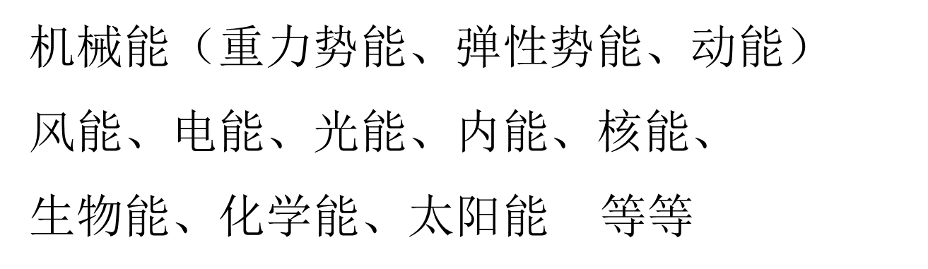
2、能的转移和转化
在能得转移过程中，能量从一个物体转移到另一个物体，或者从物体的高温部分转移到低温部分，能得形式没有发生变化；而在能得转化过程中，往往是从一种形式转化为另外一种形式或转化为多种形式，能得形式发生了改变。
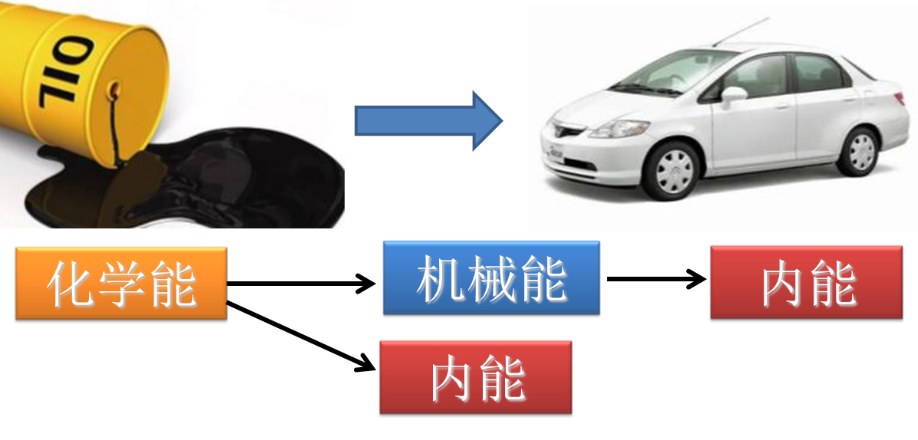
3、能的转移和转移具有方向性
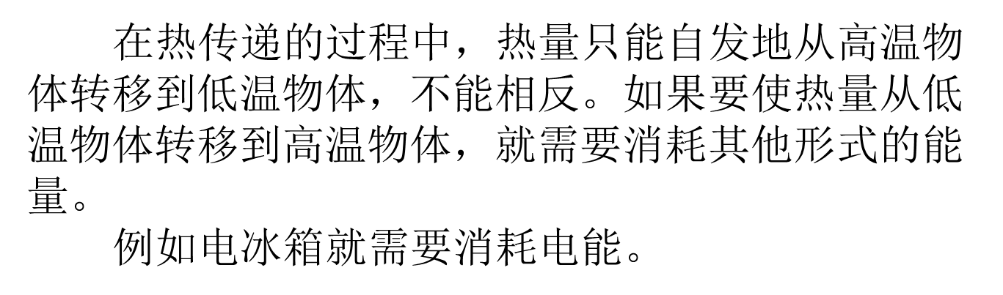
所以能源的利用是有条件的，也是有代价的，因此，我们要爱护资源，节约资源。
例1 （2018•营口）如图所示是太阳能LED照明路灯，LED是一种发光二极管，它是由_______材料制成的，可以把电能直接转化成______能，太阳能是__________（选填“可再生”或“不可再生”）能源、清洁无污染，它是在太阳内部氢原子核发生_________（选填“裂变”或聚变”）释放出巨大的能量。
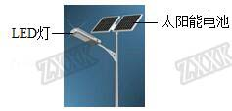
【答案】半导体；光；可再生；聚变。
【解析】
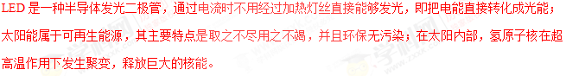
例2 （2018•吉林）十九大报告中提出：“绿水青山就是金山银山”，倡导保护环境。光伏发电站的推广实现了将_________转化为电能，这种绿色能源具有__________的优点。
【答案】太阳能；清洁无污染。
【解析】
利用光伏发电时，将太阳能转化为电能，实现了太阳能到电能的转化；太阳能发电具有清洁无污染（或环保；节能；取之不尽，用之不竭）等优点。

☞知识点5 能量守恒定律
能量既不会凭空产生，也不会凭空消失，只能从一个物体转移到另一个物体，或者从一种形式转化为另一种形式，能量在转移和转化过程中，能的总量保持不变。
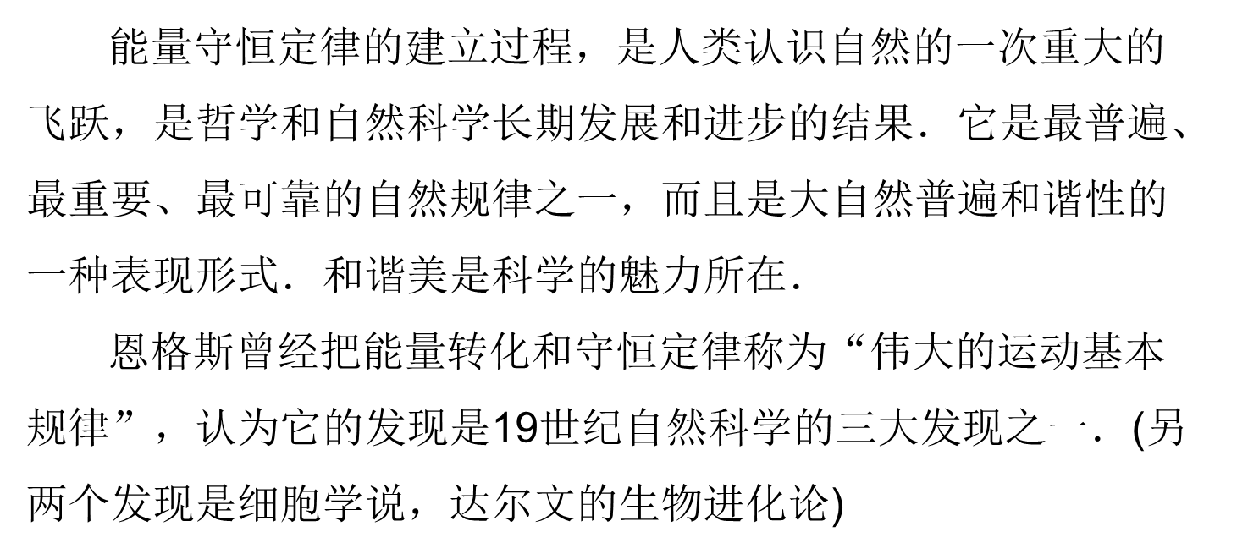
例1 （2018•徐州）太阳能在利用过程中对环境无污染或污染很小，属于__________能源（填“清洁”或“非清洁”）；利用太阳能电池可以把太阳能转化为___________能，还有一部分太阳能转化为其他形式的能，根据能量___________定律可知，转化的总能量和接收的太阳能数量相同。[来
【答案】清洁； 电；守恒
【解析】
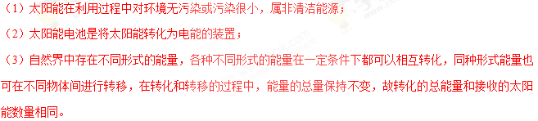
例2 （2018•常州）太阳能充电宝上表面贴有太阳能板，可利用太阳能为内部锂电池充电，但销量低迷。某款太阳能充电宝内锂电池容量为0．lkW•h．合___________J；在充足阳光下太阳能板产生5V电压。0.25A电流为锂电池充电，充电效率为80%，将锂电池从无电状态下充满，太阳能板需要输出___________J的电能。若每天充足太阳光照10小时，需要___________天才能将锂电池充满。
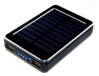
【答案】3.6×10⁵；4.5×10⁵；10
【解析】
（1）因为1kW•h=3.6×10⁶J，所以0.1kW•h=0.1×3.6×10⁶J=3.6×10⁵J；
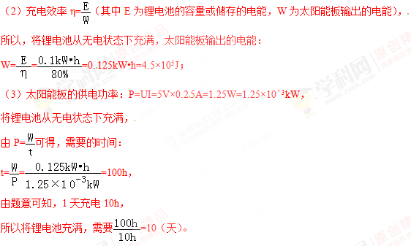

☞知识点6 能源、环境与可持续发展
1、能源与环境
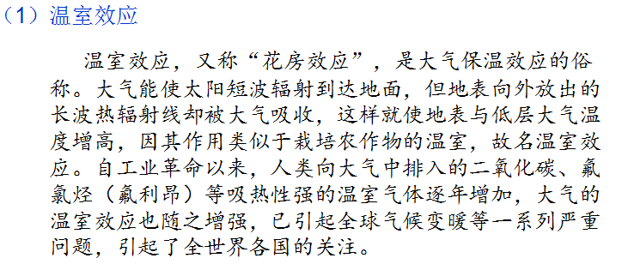
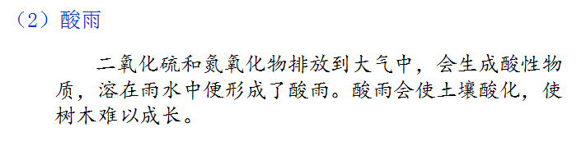
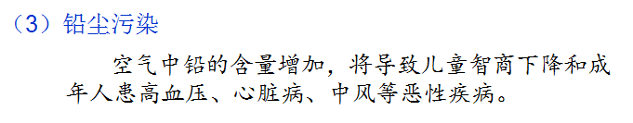
2、让天更蓝、水更清、地更绿
为了减少利用能源时对环境的污染和破坏，做到可持续发展，我们不仅要改进利用传统能源技术，同时还要开发无污染的“绿色能源”。
3、绿色能源的开发和利用
绿色能源是指对环境无污染的新能源。开发空间广阔，潜力巨大大，如辽阔丰富的海洋资源。

例1 （2018•桂林）下列行为中属于节约用电的是（ ）
A．离开教室随手关灯
B．用电水壶烧水时不盖盖子
C．白天总是用灯光代替自然光照明
D．夏天，房间里长时间设人时空调还一直开着
【答案】A
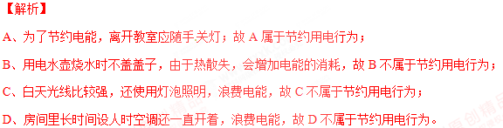
例2 （2018•湘西州）水是人类生存环境的重要组成部分，而我国是严重缺水的国家，因此我们每个人都需要提高节水意识、养成良好的用水习惯和保护好水资源。下列做法符合要求的是（ ）
A．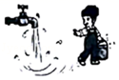不关水龙头 B．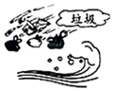垃圾倒入河中
C．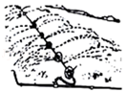用喷灌技术灌溉农作物 D．边冼漱边放水
【答案】C
【解析】
A、洗手后不及时关闭水龙头，自来水白白浪费。故A不符合要求；
B、垃圾倒入河中，会污染水源。故B不符合要求；
C、用喷灌技术灌溉农作物，大大节约了水资源。故C符合要求；
D、边洗漱边放水，自来水白白浪费。故D不符合要求。

